性能分析报告
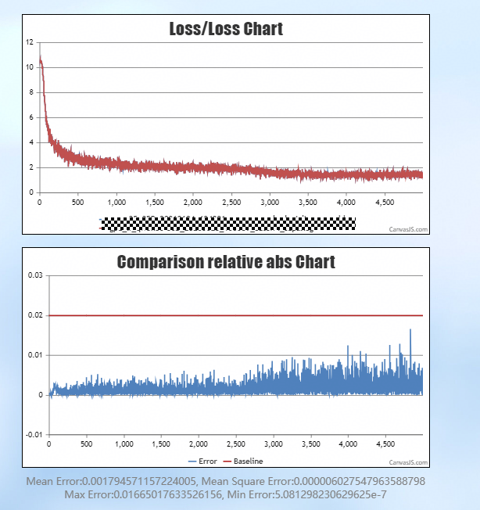

性能优化
性能优化汇总
优化点摘要 | 性能收益（定性or定量均可）
Qwen3.5 双卡训练迁移；AscendC/Triton 同口径对照；显存预算与可信 Agent | 100-step 全流程 AscendC 吞吐提升 16.02%；loss 平均绝对差 0.000884；FP16 峰值显存下降 49.14%；Agent 5/5 通过

优化点1：Qwen3.5 MindSpeed-MM 训练算子对照
两份双卡 100-step 日志同口径统计：AscendC 平均 2944.668 ms/step、2.716775 samples/s；Triton 平均 3416.390 ms/step、2.341653 samples/s；AscendC 全流程吞吐提升 16.02%，step time 下降 13.81%。逐 step loss 平均绝对差 0.000884、最大 0.002954、最后一步 0.000212。step 11-100 稳态窗口中 AscendC 为 4.036069 samples/s、Triton 为 6.898838 samples/s，说明结果受编译和缓存阶段影响。

优化点2：显存预算与可信 Agent 扩展验证
Qwen3.5-4B FP16 峰值显存由 16.91 GB 降至 8.60 GB，下降 49.14%，但短文本吞吐下降 11.77%，故只定位为显存优化。Agent 采用 JSON Planner、工具白名单、Evidence Store 与 Verifier，目标环境固定任务 5/5 成功。

